|  |
| --- |
| Instituto Infnet |
| Projeto de bloco |
| Desenvolvimento Java |

|  |
| --- |
| Leonardo Cabral Evaristo  Matrícula 16465487799  Engenharia de software |
|  |

Sumário

Aprovação 2

Introdução 3

Propósito 3

Público alvo 3

Escopo 3

Definições e nomes 3

1.1 – Administrador 3

1.2 – Cliente 3

1.3 – Usuário 3

1.4 – Perfil 3

1.5 – Sistema 3

Visão geral do produto 3

Usuários 4

1.1 – Administrador 4

1.2 – Cliente 4

Premissas e restrições 4

Premissa 001 – P001 4

Premissa 002 – P002 4

Premissa 003 – P003 4

Premissa 004 – P004 4

Premissa 005 – P005 4

Premissa 006 – P006 4

Premissa 007 – P007 4

Premissa 008 – P008 5

Restrição 001 – R001 5

Restrição 002 – R002 5

Restrição 003 – R003 5

Restrição 004 – R004 5

Requisitos funcionais 5

Requisito funcional 001 – RF001 5

Requisito funcional 002 – RF002 5

Requisito funcional 003 – RF003 5

Requisito funcional 004 – RF004 5

Requisito funcional 005 – RF005 5

Requisito funcional 006 – RF006 5

Requisito funcional 007 – RF007 5

Requisito funcional 008 – RF008 6

Requisito funcional 009 – RF009 6

Requisito funcional 010 – RF010 6

Requisitos não funcionais 6

Requisito não funcional 001 – RNF001 6

Requisito não funcional 002 – RNF002 6

Requisito não funcional 003 – RNF003 6

Requisito não funcional 004 – RNF004 6

Requisito não funcional 005 – RNF005 6

Requisito não funcional 006 – RNF006 6

Requisito não funcional 007 – RNF007 6

Requisito não funcional 008 – RNF008 6

Casos de uso 7

Caso de uso 001 – RF003 7

Caso de uso 002 – RF007 7

Caso de uso 003 – RF008 7

Diagramas de casos de uso 7

Caso de uso 001 7

Caso de uso 002 8

Caso de uso 003 8

Diagramas de sequência 9

Caso de uso 001 9

Caso de uso 002 9

Caso de uso 003 10

Diagrama de classes 10

Diagrama de pacotes 11

# Aprovação

|  |  |  |
| --- | --- | --- |
| Data | Responsável | Função |
| 10/12/2017 | José Torres | Analista de requisitos |
| 12/12/2017 | Luís Silva | CTO |
|  |  |  |
|  |  |  |

# Introdução

## Propósito

O presente documento especifica os requisitos do sistema EventMaker. Tem como seu objetivo informar aos desenvolvedores as informações necessárias para a implementação assim como para a realização dos testes e homologação do projeto e servir como futuro material de consulta. O sistema tem como seu objetivo a criação de eventos por administradores, os quais podem ser comprados ingressos pelos clientes.

## Público alvo

O público alvo do sistema são os criadores de eventos, no que se compreendem as casas de festas, agências, organizações ou qualquer outra entidade que tenha interesse em criar um evento e também os usuários com propósito de adquirir ingressos para tais eventos.

## Escopo

O sistema permitirá o cadastro, edição e exclusão de eventos, ingressos pelos usuários administradores, e permitirá a compra de ingressos para qualquer evento por parte dos usuários clientes.

## Definições e nomes

### – Administrador

Usuário do sistema que possui permissão para a criação, edição e exclusão de eventos e ingressos.

### – Cliente

Usuário do sistema que possui permissão para a compra de ingressos.

### – Usuário

Usuário não cadastrado no sistema, ou ainda não conectado como administrador ou cliente.

### – Perfil

Administrador ou cliente.

### – Sistema

Software EventMaker.

# Visão geral do produto

A fim de atender às demandas de seu escopo, o sistema deverá permitir que sejam criados eventos, os quais possuem ingressos que podem vir a ser comprados por clientes.

Todas as transações serão realizadas no ambiente web, sendo necessário apenas a apresentação do código da compra na entrada do evento.

## Usuários

### – Administrador

Possui cadastro com nome, CPF, e-mail, senha e sua renda gerada através da venda de ingressos.

Para acessar seu ambiente precisa estar conectado no sistema através da autenticação por e-mail e senha.

Tem a permissão para a criação, edição e exclusão de eventos e ingressos (caso ainda não tenham sido comprados).

Não pode realizar a compra de ingressos.

### – Cliente

Possui cadastro com nome, CPF, e-mail, senha e sua renda gerada através da venda de ingressos.

Para acessar seu ambiente precisa estar conectado no sistema através da autenticação por e-mail e senha.

Tem permissão para a compra de ingressos.

Não pode realizar a criação de eventos ou ingressos.

# Premissas e restrições

## Premissa 001 – P001

Sistema acessado por Web Browser, com compatibilidade ao IE9+ (Internet Explorer versão 9.0 ou superior).

## Premissa 002 – P002

Arquitetura em camadas.

## Premissa 003 – P003

O sistema deve ser desenvolvido em Java EE (Enterprise Edition).

## Premissa 004 – P004

O sistema deve estar disponível 23 horas por dia, nos 7 dias da semana.

## Premissa 005 – P005

Caso não esteja conectado, o administrador ou cliente deve poder criar um cadastro.

## Premissa 006 – P006

O administrador deverá ter permissão para a edição de eventos ou ingressos criados por ele.

## Premissa 007 – P007

O administrador deverá ter permissão para a exclusão de eventos ou ingressos que ainda não foram comprados por um ou mais clientes.

## Premissa 008 – P008

O usuário (cliente ou administrador) poderá cancelar qualquer operação a qualquer momento, exceto cancelar a compra após executar a confirmação da compra.

## Restrição 001 – R001

Cada administrador deve criar apenas um evento por vez.

## Restrição 002 – R002

Cada cliente deve comprar apenas um ingresso por vez.

## Restrição 003 – R003

O usuário, caso não esteja conectado ao sistema, só poderá visualizar os eventos, não sendo possível criar, editar ou excluir eventos ou ingressos. Também não será possível realizar a compra de ingressos.

## Restrição 004 – R004

O cadastro de administrador não poderá acessar o ambiente de cliente e vice-versa.

# Requisitos funcionais

## Requisito funcional 001 – RF001

Na página inicial do sistema deverá haver links de redirecionamento para as telas de login de administrador e cliente.

## Requisito funcional 002 – RF002

Na página inicial do sistema deverá haver links de redirecionamento para as telas de cadastro de administrador e cliente.

## Requisito funcional 003 – RF003

O usuário poderá fazer login caso esteja na página de login referente ao seu perfil.

## Requisito funcional 004 – RF004

O usuário deverá inserir suas credenciais de acesso para realizar o login, os quais serão verificados no banco de dados permitindo ou não o acesso ao sistema.

## Requisito funcional 005 – RF005

Após o login o administrador deverá ser redirecionado para uma página contendo a lista de eventos criados por ele mesmo, contendo a opção de adicionar, editar ou excluir qualquer evento.

## Requisito funcional 006 – RF006

Após o login o cliente deverá ser redirecionado para uma página contendo a lista de ingressos disponíveis para compra, contendo a opção de realizar a compra de cada um, e a lista de ingressos que já foram comprados.

## Requisito funcional 007 – RF007

Após a compra de um ingresso, deverá ser fornecido um código de compra, o qual será utilizado para a consumação do evento.

## Requisito funcional 008 – RF008

O administrador poderá excluir eventos, desde que não possuam ingressos comprados.

## Requisito funcional 009 – RF009

Após a compra, o valor do ingresso deverá ser debitado da carteira do cliente e creditado na receita do administrador.

## Requisito funcional 010 – RF010

O cliente não poderá comprar ingressos para eventos caso o horário da ocorrência seja maior ou igual a 10 minutos em relação ao horário da tentativa de compra.

# Requisitos não funcionais

## Requisito não funcional 001 – RNF001

O sistema deverá ser desenvolvido em Java EE na versão 8

## Requisito não funcional 002 – RNF002

O sistema deverá utilizar banco de dados MySQL para persistência de dados.

## Requisito não funcional 003 – RNF003

Sistema acessado por Web Browser, com compatibilidade ao IE9+ (Internet Explorer versão 9.0 ou superior).

## Requisito não funcional 004 – RNF004

O sistema deverá responder buscas em até 5 minutos, considerando o banco de dados com 1.000 usuários, 500 eventos e 20.000 ingressos.

## Requisito não funcional 005 – RNF005

O sistema não deverá ser interrompido por erros de uso do usuário.

## Requisito não funcional 006 – RNF006

Não poderá haver mais de um registro por e-mail para cada perfil, porém é possível ter um mesmo e-mail com dois perfis diferentes.

## Requisito não funcional 007 – RNF007

No ato de cada venda de ingresso o sistema deverá analisar o horário atual e o horário do evento, não permitindo a venda caso o horário do evento já tenha passado 10 minutos em relação ao horário atual.

## Requisito não funcional 008 – RNF008

No ato do cadastro ou edição de um evento o sistema deverá analisar o horário atual e o horário do evento, não permitindo o cadastro ou edição caso o horário do evento seja posterior ao horário atual.

# Casos de uso

## Caso de uso 001 – RF003

O usuário deseja acessar o sistema como administrador.

1. O usuário acessa a página “Login Administrador”;
2. Informa suas credenciais de acesso (e-mail e senha);
3. Após a confirmação dos dados, é redirecionado para a página com a listagem de eventos.

## Caso de uso 002 – RF007

O cliente fará a compra de um ingresso e receberá o código de confirmação da compra.

1. Na lista de ingressos disponíveis o cliente irá selecionar um dos eventos para compra;
2. Após ser redirecionado para a página de detalhes do evento, irá confirmar a compra;
3. Após a confirmação e o débito de sua carteira receberá o código de confirmação da compra.

## Caso de uso 003 – RF008

O administrador irá excluir um evento.

1. Na lista de eventos criados, o administrador irá selecionar o evento que deseja excluir;
2. O administrador deverá confirmar a exclusão, mostrando compreender o que isso significa;
3. Evento será excluído caso nenhum cliente tenha efetuado a compra de um ingresso referente a esse evento.

# Diagramas de casos de uso

## Caso de uso 001

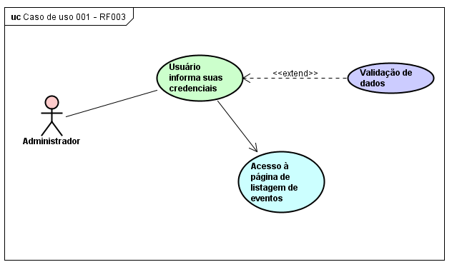

## Caso de uso 002

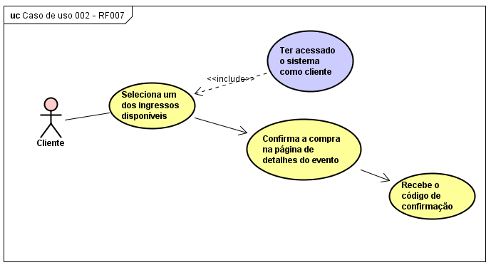

## Caso de uso 003

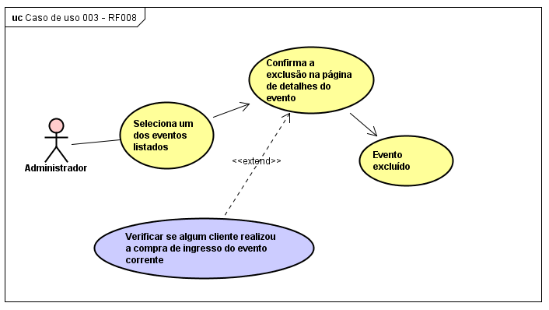

# Diagramas de sequência

## Caso de uso 001

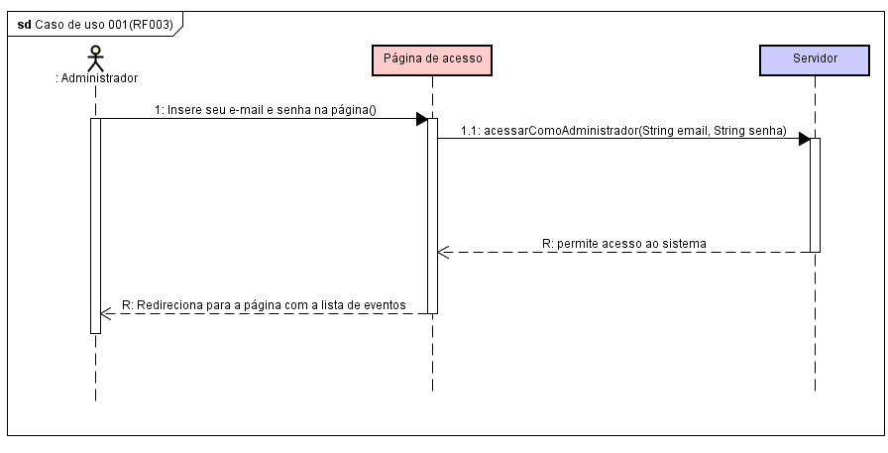

## Caso de uso 002

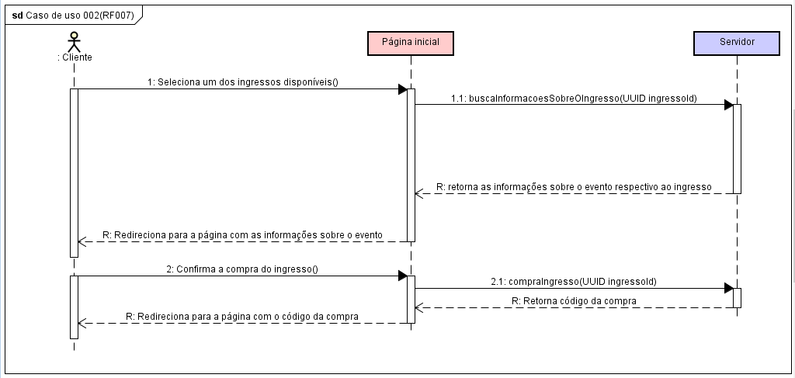

## Caso de uso 003

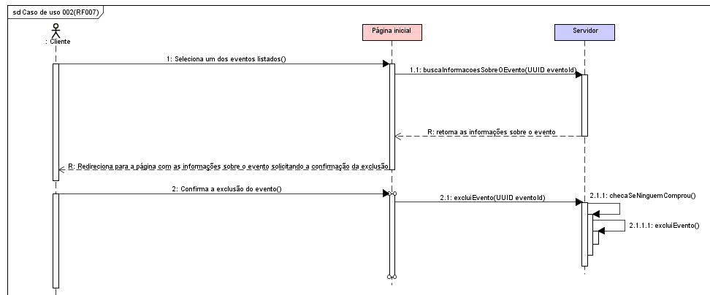

# Diagrama de classes

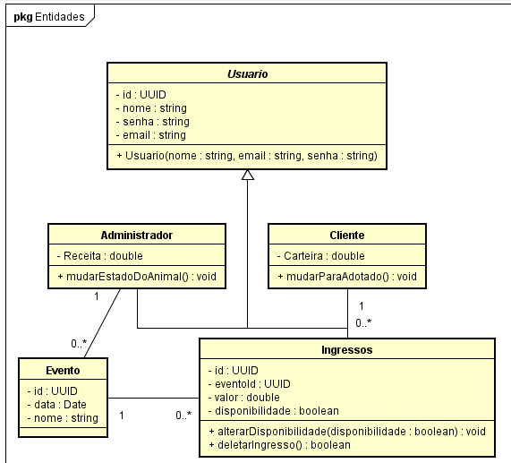

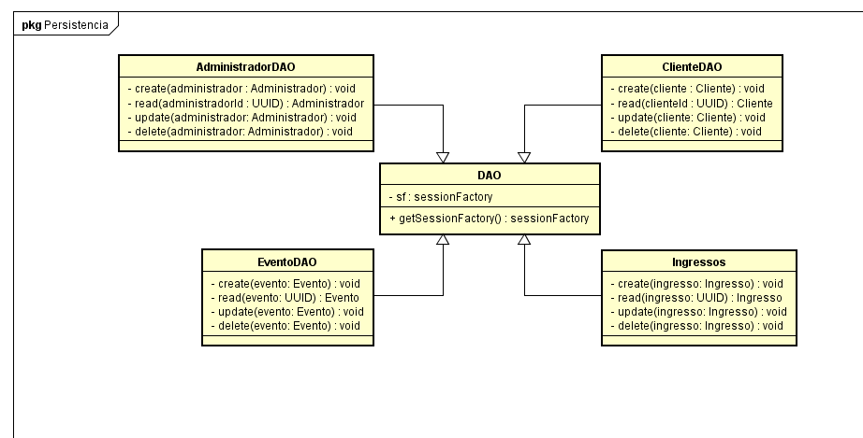

# Diagrama de pacotes

